Dojitý H-můstek ½A s obvodem HOLTEK HT6751
Milan Horkem

Popisovaný modul s obvodem HT6751 umožňuje řídit nezávisle 2 malé stejnosměrné motory s proudem do 500mA při napětí do 6V. Využitelný je tedy pro malé roboty s malými motory.
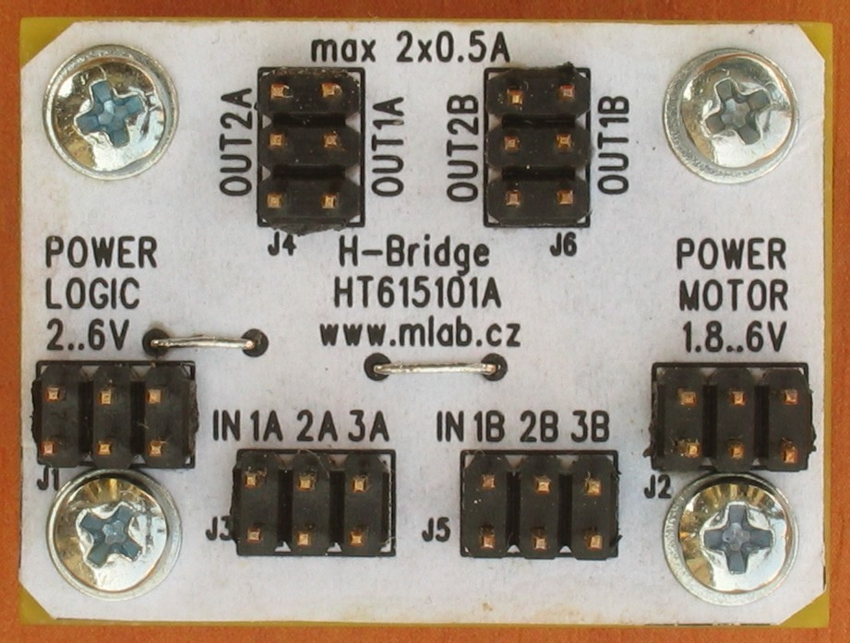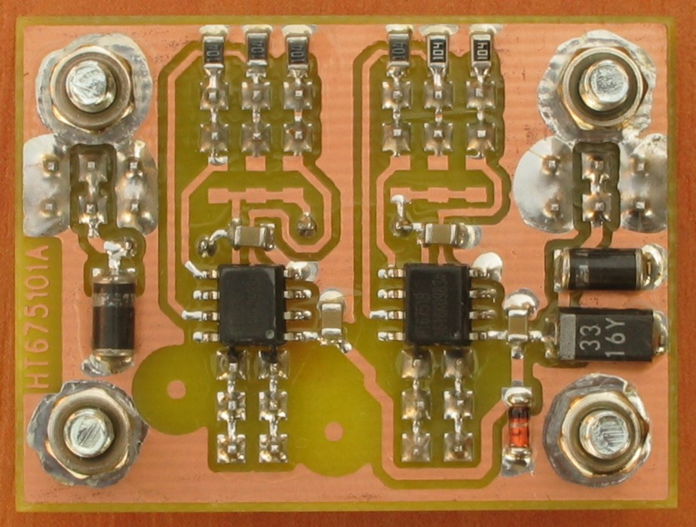

Technické parametry
Parametr | Hodnota | Poznámka
Napájení logiky | 2-6V | Cca 4mA
Napájení motoru | 1.8-6V | Max 2x500mA
Výstupní tranzistory | N-FET 0.4Ω | Celkový odpor 2 tranzistorů
Sepnutí / Vypnutí | 10μs / 5μs | Při napájení 5V
Počet výstupů | 2 úplné nezávislé mosty
Rozměry | 41x31x16mm | Výška nad základnou

Popis konstrukce

Úvodem
Obvody HT6751B jsou určeny pro malovýkonové výstupy pro malé komutátorové motory například v kamerách a v hračkách. Hodí se například pro buzení morků malých robotů na čáru a podobně. Na plošném spoji zabírají málo místa protože jsou v pouzdru SO8. Nevýhodou je jednak poměrně malý dovolený výstupní proud do 500mA a malé napájecí napětí do 6V.

Zapojení modulu
Zapojení obsahuje 2 obvody stejného typu. Varianty HT6751A a HT6751B se liší polaritou vstupních signálů a tomu odpovídá i osazení odporů na vstupu tak, aby v klidu byly obvody zaručeně v neaktivním stavu.
Diody D1 a D2 jsou ochranné proti přepólování zdroje. Předpokládá se omezení proudu a proto pozor při napájení z akumulátorů. Zenerova dioda D3 slouží jako omezovač napětí pokud někdo bude příliš rychle otáčet motory. Napětí na čipu by nemělo překročit za provozu 6V, absolutní maximum je 7V.
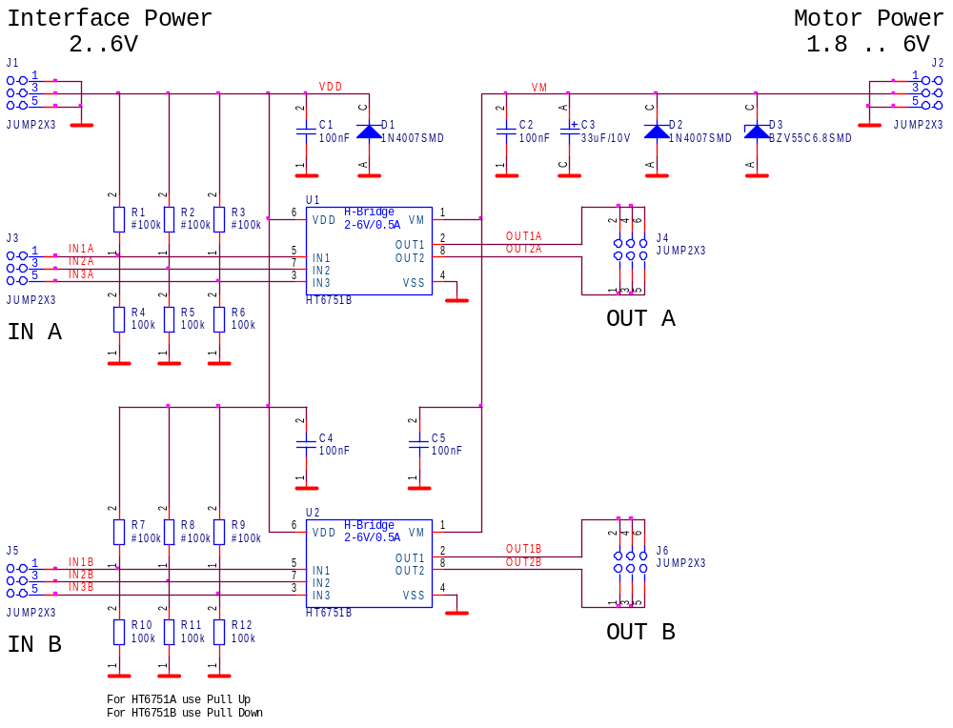

Zapojení použitých IO
Obvod HOLTEK HT6751 obsahuje 4 spínací FET tranzistory, řídící logiku včetně nábojové pumpy pro řízení těchto tranzistorů. Při překročení teploty čipu se obvod vypne a po zchladnutí začne opět pracovat. Obvod pracuje podle níže uvedené tabulky.
Standardně je na modulu osazen obvod HT6751B. Obvody dodává i v kusovém množství firma Snail Instruments na adrese http://www.snailinstruments.com.
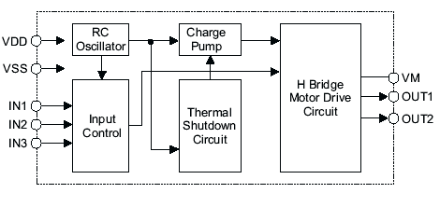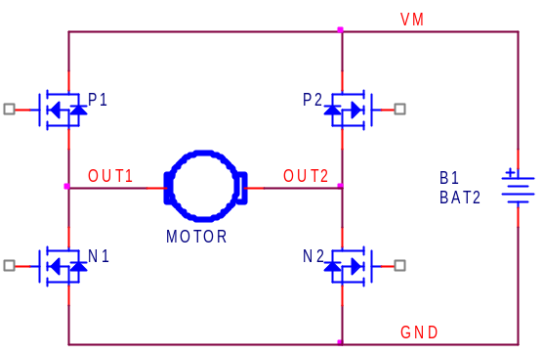
  HT6751A
  IN1 | IN2 | IN3 | Funkce | Zapnuto
  0 | 1 | 1 | Dopředu | P1 / N2
  1 | 0 | 1 | Dozadu | P2 / N1
  0 | 0 | 1 | Brzda | N1 / N2
  1 | 1 | 1 | Vypnuto | --
  0 | 1 | 0 |  | P2
  1 | 0 | 0 |  | N2
  0 | 0 | 0 |  | N2
  HT6751B
  IN1 | IN2 | IN3 | Funkce | Zapnuto
  1 | 0 | 0 | Dopředu | P1 / N2
  0 | 1 | 0 | Dozadu | P2 / N1
  1 | 1 | 0 | Brzda | N1 / N2
  0 | 0 | 0 | Vypnuto | --
  1 | 0 | 1 |  | P2
  0 | 1 | 1 |  | N2
  1 | 1 | 1 |  | N2

Mechanická konstrukce
Jedná se o standardní modul stavebnice MLAB s upevňovacími sloupky v rozích.

Osazení a oživení

Osazení
Na desce jsou 2 drátové propojky.
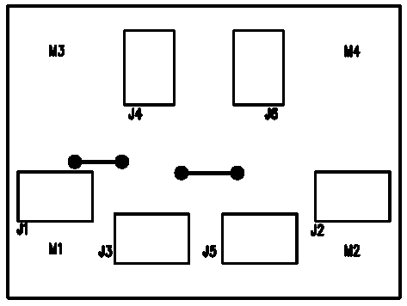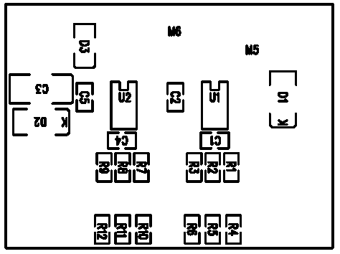
  Reference | Název
  Odpory
  R4, R5, R6, R10, R11, R12 | 100k ¹⁾
  R1, R2, R3, R7, R8, R9 | #100k ¹⁾
  Kondenzátory
  C1, C2, C4, C5 | 100nF
  C3 | 33uF/10V
  Diody
  D1, D2 | 1N4007SMD
  D3 | BZV55C6.8SMD
  Reference | Název
  Integrované obvody
  U1, U2 | HT6751B ¹⁾
  Mechanické součástky
  J1-J6 | JUMP2X3
  Konstrukční součástky
  4ks | Šroub M3x12 křížový s válcovou hlavou
  4ks | Podložka M3
  4ks | Distanční sloupek M3x5
¹⁾ Alternativně je možné použít obvod HT6751A, který má vstupní signály opačné polarity (aktivní v nule). Pak je třeba osadit odpory do plusu (R1-R3 a R7-R9) místo do země (R4-R6 a R10-R12).

Oživení
Při oživování používáme regulovatelný zdroj nebo alespoň zdroj s omezením proudu. Pomocí propojovacího kablíku otestujeme funkci obou budičů dle pravdivostní tabulky.

